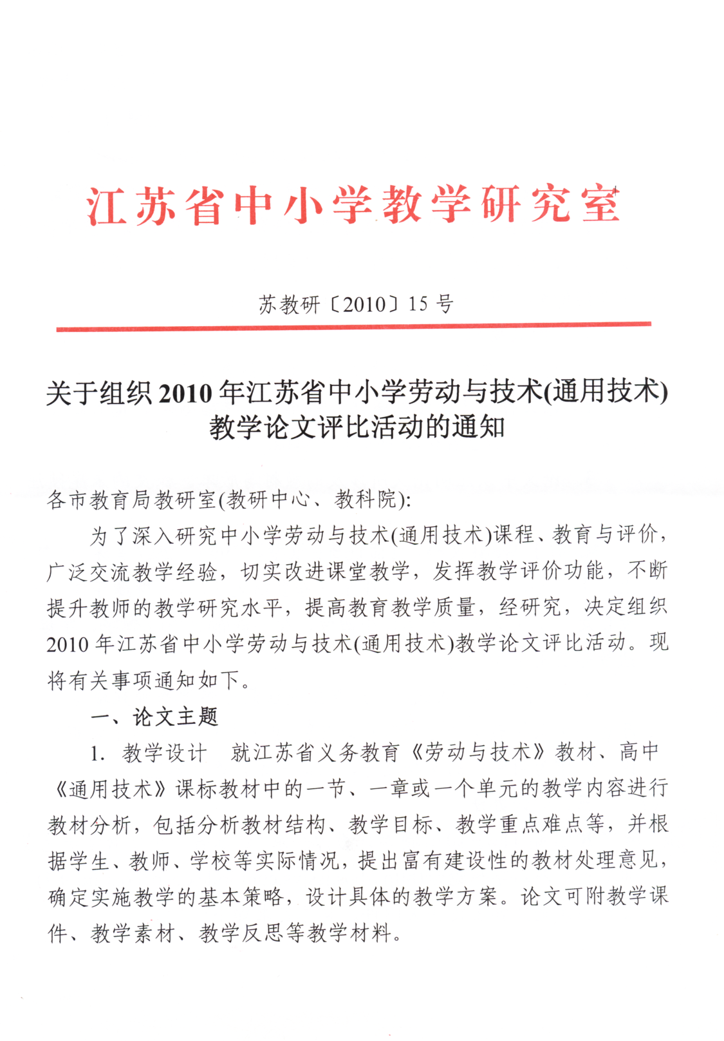
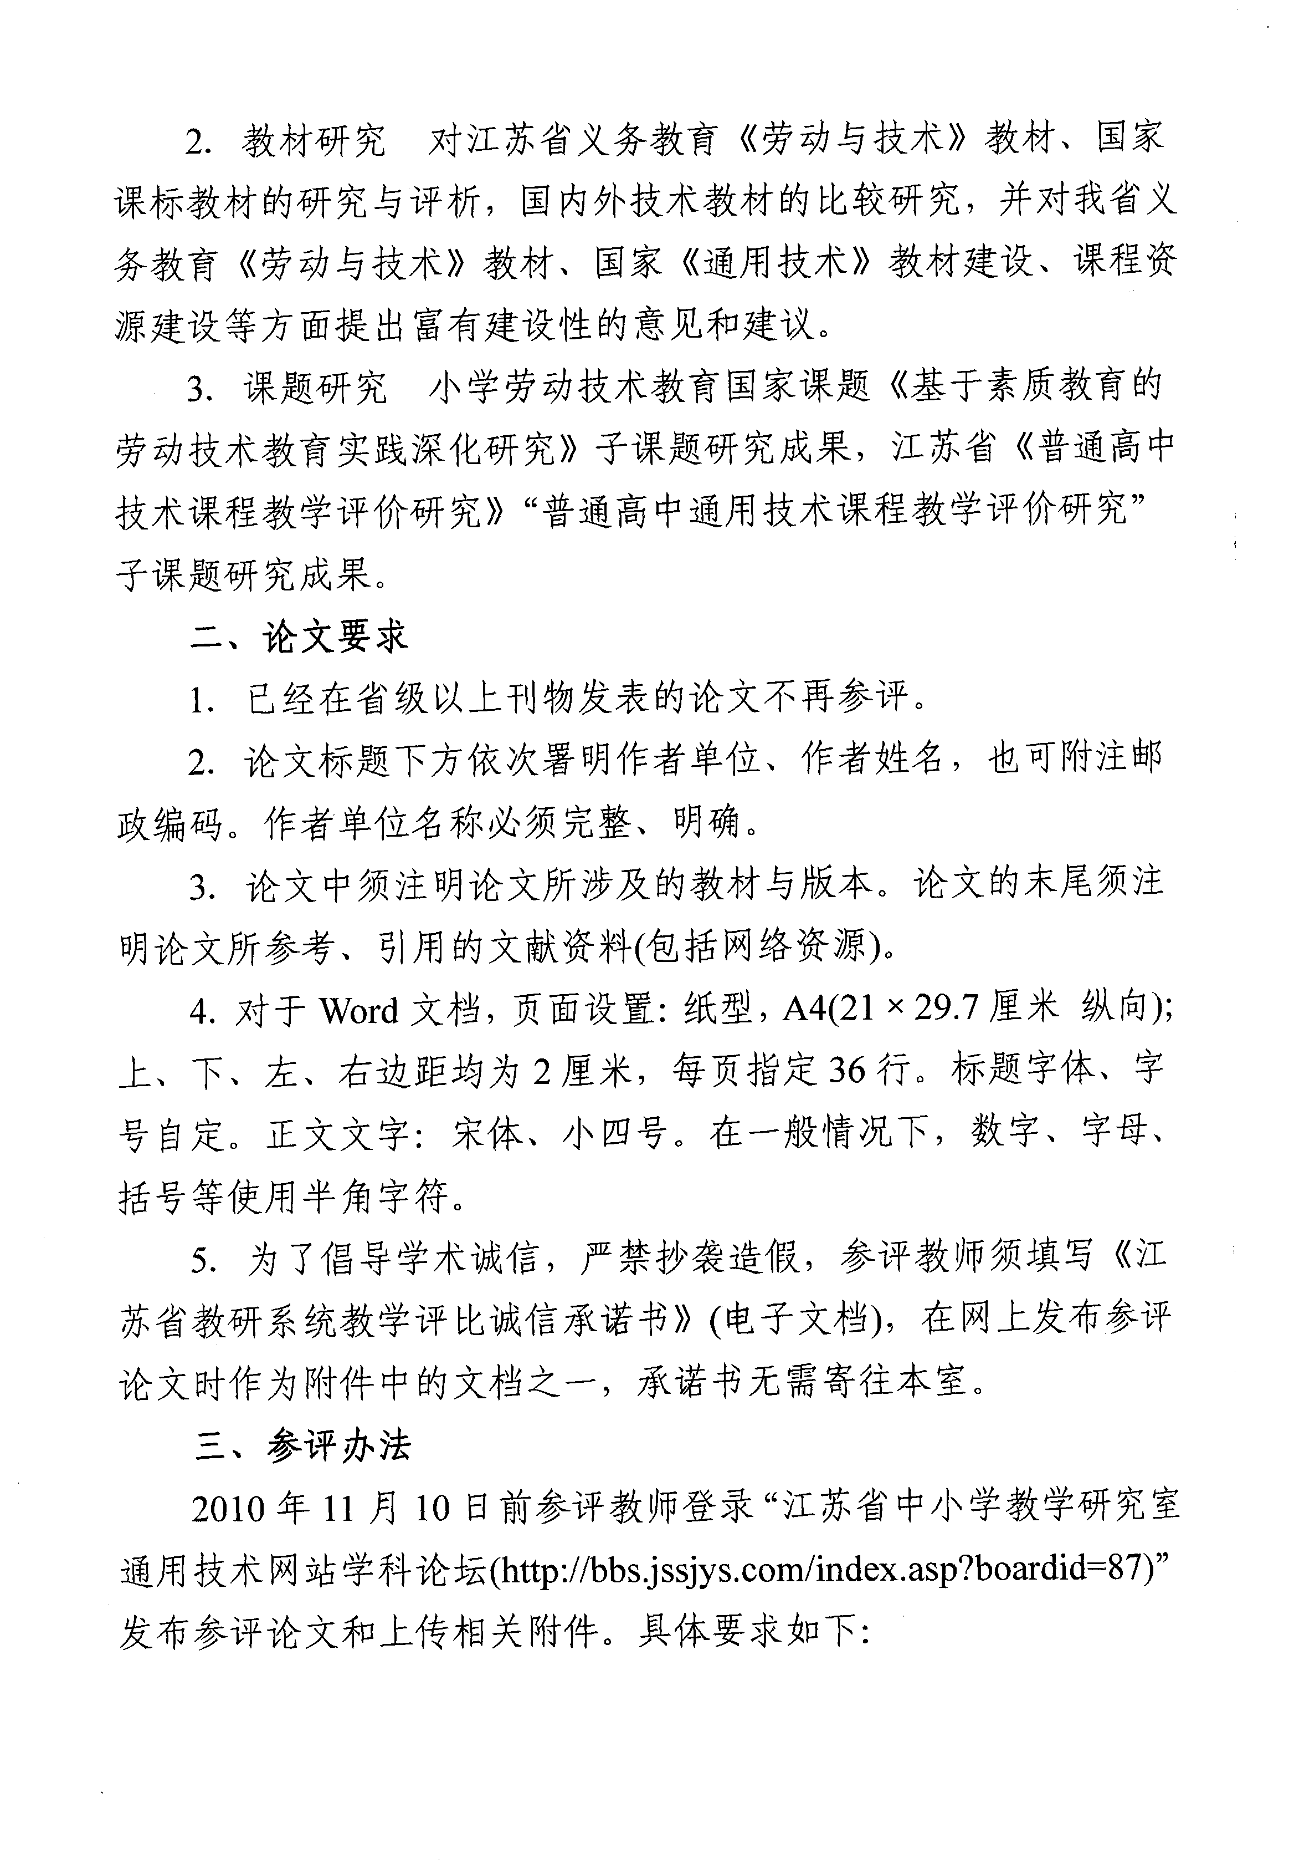
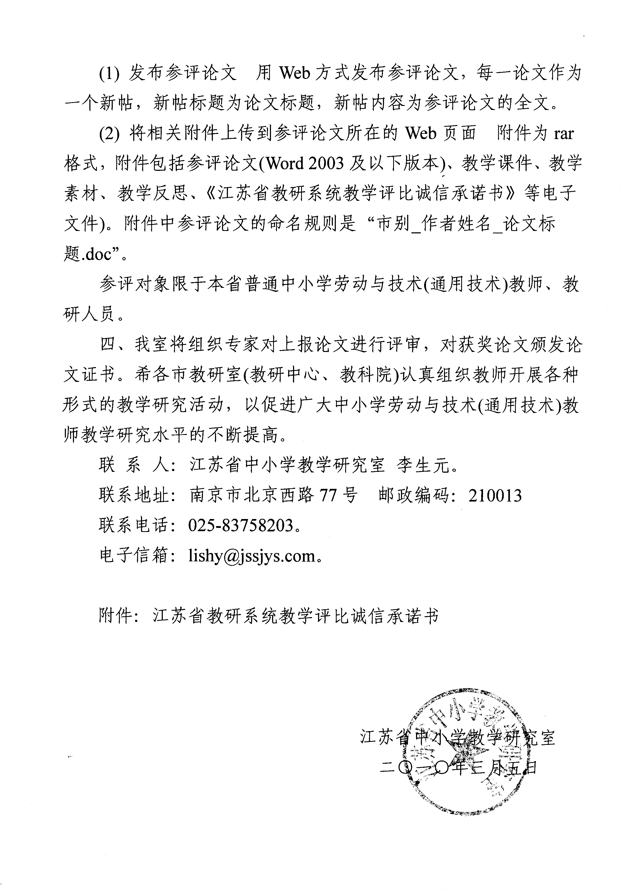
江苏省教研系统教学评比诚信承诺书
评比类别  (请在相应空格内打“√”) | 教学  设计 |  |  |  | 教材  研究 |  |  |  |  | 课题  研究 |  |  |  |  |  | 其他
论文标题
作者姓名 |  |  | 性别 |  |  |  | 出生年月 |  |  |  | 年 月 |  |  |  | 职称
单位全称
单位地址 |  |  |  |  |  |  |  |  |  |  |  | 邮政编码
联系方式 | 办公电话 |  |  |  |  |  |  |  | 手 机
联系方式 | QQ号 |  |  |  |  |  |  |  | 电子信箱
个人网页
或教学博客
个人诚信承诺  (请在相应括号内打“√”) | 1．我郑重承诺：所写教学论文  ——系本人原创，没有抄袭他人( )  ——源于本人亲历的课堂( )  ——没有照搬他人作品( )  2．主办单位若将我的作品公示、上网、发表、出版，我表示：  ——同 意( )  ——不同意( )  承诺人签字： 年 月 日
单位意见 | 单位负责人签字： (盖公章) 年 月 日
注：在网上发布参评论文时作为附件中的文档之一。

